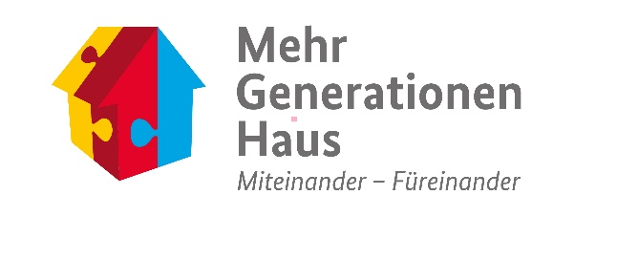

5 Jahre Mehrgenerationenhäuser Schweinfurt und Schwebheim
Wie die Zeit vergeht! Fünf Jahre alt werden die beiden Mehrgenerationenhäuser der Diakonie in Schweinfurt und Schwebheim. Seit der Eröffnung am 15. März 2017 hat sich in beiden Häusern viel getan. Haupt-und Ehrenamtliche, Initiativen, Netzwerkpartner und natürlich viele Besuchende sind zusammengekommen um mitzugestalten, was ihre Gemeinden brauchen. Denn die Häuser leben von den Menschen, die sich persönlich einbringen, Ideen für das Zusammenleben der Generationen in ihrem Sozialraum entwickeln und so den demografischen Wandel aktiv mitgestalten. Die Mehrgenerationenhäuser blicken zurück auf:
Fünf Jahre Mitgestaltung des digitalen Wandels: Digitalisierung und persönliche Begegnungen sind Dinge die sich im ersten Moment gegensätzlich anhören. Nicht so in den Mehrgenerationenhäusern! Hier will man den digitalen Weg gemeinsam gehen –zusammen lernen und gestalten. In Mediensprechstunden, Aktivgruppen und Kursen für die Generation 60+ wird neben dem Kennenlernen von digitalen Medien, auch die Gemeinschaft gefördert. In der Jugendmediengruppe oder im Leseclub für Kinder wird ein verantwortungsvoller Umgang mit den neuen Medien gelernt –und das alles miteinander und füreinander.
Fünf Jahre Bildung und Beratung: Bildung sollte für jeden zugänglich sein und kein Privileg für Einzelne –davon sind die Mehrgenerationenhäuser überzeugt. So sind die Häuser beispielsweise Stützpunkt für Verbraucherbildung, Ehrenamtsakademie, digitaler Erfahrungsort, Beratungsstelle zur Förderung von Lese-, Schreib-und Rechenkompetenzen, Flüchtlings-und Integrationsberatung und prinzipiell eine unkomplizierte Anlaufstelle für Beratungsangebote für alle Menschen aus der Nachbarschaft.
Fünf Jahre Teilhabe und Begegnungen fördern: Zusammen mit zahlreichen ehrenamtlich Engagierten sind die Mehrgenerationenhäuser Orte der Begegnung geworden, an denen jede/r willkommen ist. Die Offenen Treffs der Häuser bieten in gemütlicher Atmosphäre die Möglichkeit bei einem Kaffee oder Tee mit Menschen in Kontakt zu kommen, sich auszutauschen oder über weitere Angebote zu informieren. Gemeinschaft wird in den Häusern großgeschrieben –denn bei all den Freizeit-, Teilhabe-und Bildungsangeboten steht das Miteinander an erster Stelle.
Die letzten zwei Jahre waren geprägt von der Pandemie und haben auch die Arbeit der Mehrgenerationenhäuser verändert. Angebote wurden zum Teil digitalisiert, andere finden in Kleingruppen statt oder pausieren –aber auch viele neue Ideen sind entstanden. In einer Zeit die viel Unsicherheit birgt und in der eine gesellschaftliche Spaltung sichtbar wird, ist die Arbeit der Mehrgenerationenhäuser mit dem Motto „miteinander –füreinander“ von umso größerer Bedeutung geworden. Die nächsten 5 Jahren werden demnach mit spannenden Aufgaben für die Mehrgenerationenhäuser gefüllt sein und vor allem mit Freude auf viele neue Begegnungen.
Das 5-jährige Bestehen der Häuser muss natürlich auch gefeiert werden. In Schweinfurt und Schwebheim gibt es in diesem Jahr eine Party to go!
Party to go am Mittwoch, den 30.03.2022 von 12:00–14:00 Uhr
Mehrgenerationenhaus Schwebheim
Hauptstr. 25, 97525 Schwebheim
An diesem Tag sind wir mit dem Bollerwagen und kleinen Überraschungen in Schwebheim unterwegs. Start ist um 12 Uhr am Rathaus.
Tel: 09723 9381395
E-Mail: mehrgenerationenhaus-schwebheim@diakonie-schweinfurt.de
Wir besuchen Schweinfurt bei ihrer:
Party to go am 31.03.22 von 14:00-15:30 Uhr im
Mehrgenerationenhaus Schweinfurt
Markt 51, 97421 Schweinfurt 4
An diesem Tag gibt es für alle die vorbeikommen eine Tüte Popcorn und eine kleine Überraschung zum Mitnehmen.
Kontakt: Tel: 09721 7303020
E-Mail: mehrgenerationenhaus-schweinfurt@diakonie-schweinfurt.de
Weitere Informationen unter:
www.soziale-dienste-schweinfurt.de und www.mehrgenerationenhaeuser.de

